・
役に立つ特集＆イベント情報を掲載！
NPO法人小平市民活動ネットワーク 2021年3月12日発行

2021年4月号の発行予定は4月9日（金）掲載情報の〆切は4月2日（金）
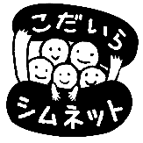
Vol.203
「連」は、毎月1500部発行し、市内の公民館や地域センター、元気村、福祉会館、社協ボランティアセンター、市役所、各種メディア、当NPO法人の会員、その月の情報掲載団体、過去の関係団体・個人などに配布しています。

掲載に関する問合せ ☎・FAX 042-323-5450（藤原） E-mail:info@kodaira-shimnet.jp https://kodaira-shimnet.jp/

「こだいら人財の森」2020年度事業の紹介と報告 1
特集：オンラインイベントを主催することになったときは 2
イベント情報 文 化 3
子ども・子育て・福祉 4
シニア・ＩＴ・他市のイベント 5
あすぴあだより・中央公民館ギャラリー情報 6
もくじ

こだいら 人財の森

人生100年時代を心豊かに充実して生きるために、
地域で新しい出会いを求めて、市民活動に参加してみると
あなたの経験や知識が、人々のために大いに役立ちます。
そして、共に学び、共に生きる喜びが感じられます。

あすぴあの「こだいら人財の森」は、地域の人々と市民活動団体が出会う場を提供しています。そして、多くの市民の力を住み良いまちづくりに生かしていきます。

＜2020年度事業＞
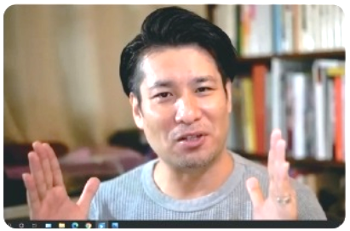
地域の人々が市民活動へ参加できるようにするために、
山崎亮氏
コロナ禍の中、オンライン会議システムZoomを活用して
リーフレット
下記の講演会→活動体験→体験発表会の3ステップで事業
を展開しました。

■ステップ１：2020年10月24日（Zoom開催）
講演会：山崎亮氏（Studio-L代表）
「毎日がもっと楽しくなる、地域活動のすすめ」
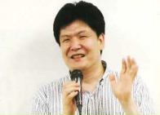
～仲間ができる、居場所がふえる、人生が豊かになる～
広石拓司氏

■ステップ２：2020年11月1日～2021年1月31日
市民活動体験～実際に体験しよう～
団体の活動に参加し、仲間と共に活動を体験しました。

■ステップ３：2021年2月20日（Zoom開催）
体験発表会～想いを共有しよう～
講師：広石拓司氏（株式会社エンパブリック代表）
「地域の力を共に高めていこう」

上記の事業に多くの市民の皆さんが参加して、市民活動の意義と魅力を広く伝え、実際に体験して頂くことができました。また、年間を通して、個人と市民活動団体をつなぐマッチング事業を推進しています。
詳細は、あすぴあホームページをご覧ください→ https://kodaira-shiminkatsudo-ctr.jp/jinzaino-mori
※人財の森：人が持っている経験や知識は大切な財産です。

